REGISTRO DE USUARIOS CON FLUTTER Y SQLITE
Universidad: ECOTEC
Facultad: Ingeniería en Sistemas Inteligentes
ASIGNATURA: Desarrollo de aplicaciones móviles
ESTUDIANTE: Joselyn Reyes

Introducción
El presente proyecto consiste en el desarrollo de una aplicación móvil utilizando el framework Flutter. La aplicación permite registrar usuarios ingresando información básica como nombre, correo electrónico y edad, almacenando dichos datos de forma local mediante SQLite.
Objetivo General
Desarrollar una aplicación móvil funcional en Flutter que permita el registro de usuarios y el almacenamiento de información de manera local.
Desarrollo del Proyecto
La aplicación fue desarrollada utilizando el lenguaje Dart y el framework Flutter. Se creó una interfaz gráfica amigable que permite al usuario ingresar sus datos personales. Estos datos son validados antes de ser almacenados en una base de datos local SQLite.
La aplicación utiliza el paquete sqflite para la gestión de la base de datos y path para la ubicación del archivo de almacenamiento.
Resultados
El proyecto cumple correctamente con los objetivos planteados. La aplicación permite registrar usuarios, validar la información ingresada y guardar los datos de manera segura en el dispositivo.

Tecnologías utilizadas
- Flutter
- Dart
- SQLite
- sqflite
- path
- Visual Studio Code / Android Studio

Funcionamiento de la aplicación
La aplicación cuenta con un formulario de registro que solicita los siguientes datos:
- Nombre
- Correo electrónico
- Edad
Antes de guardar la información, se valida que los campos no estén vacíos y que el correo tenga un formato válido.
Si los datos son correctos, se almacenan en una base de datos SQLite y se muestra un mensaje de confirmación.
EVIDENCIA
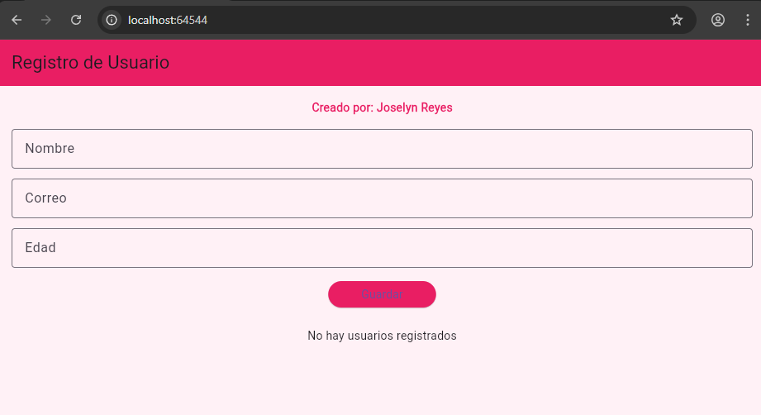

Crear registro
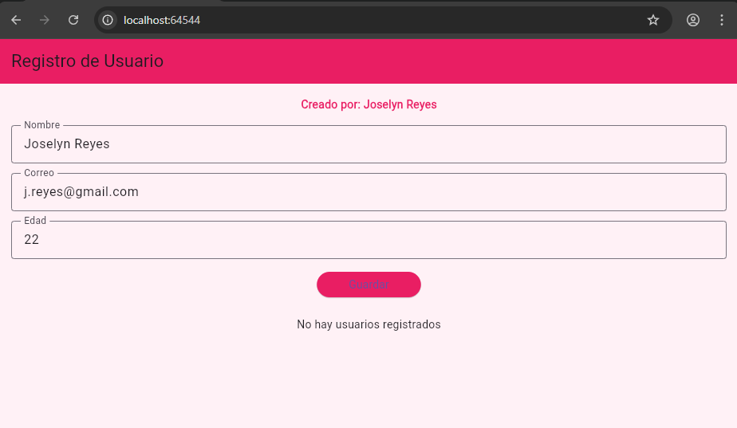
Registro creado
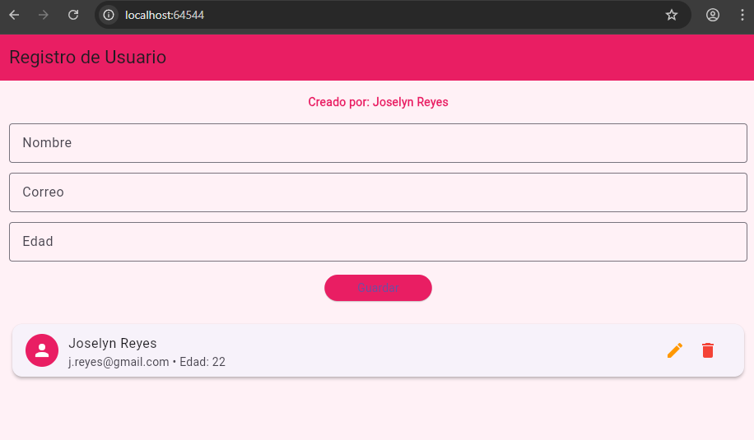

Editar Registro
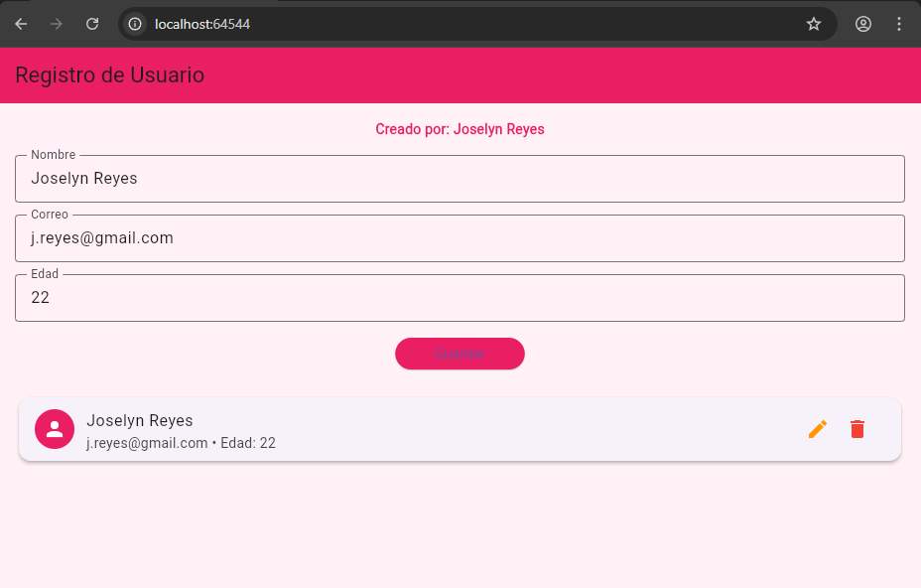
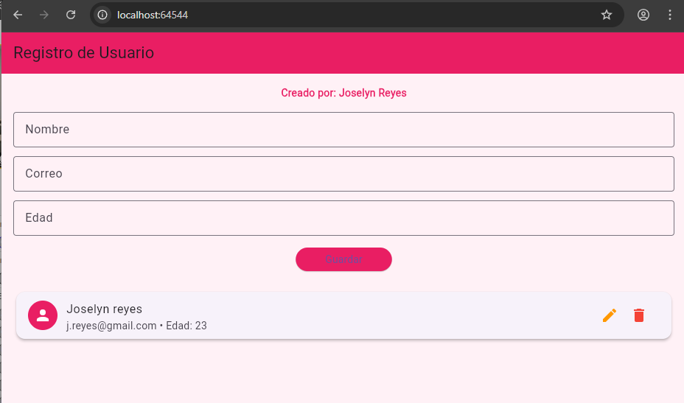
Eliminar registro
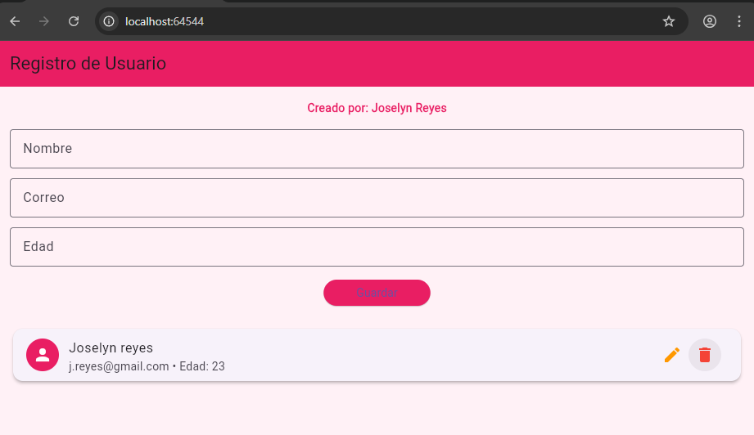
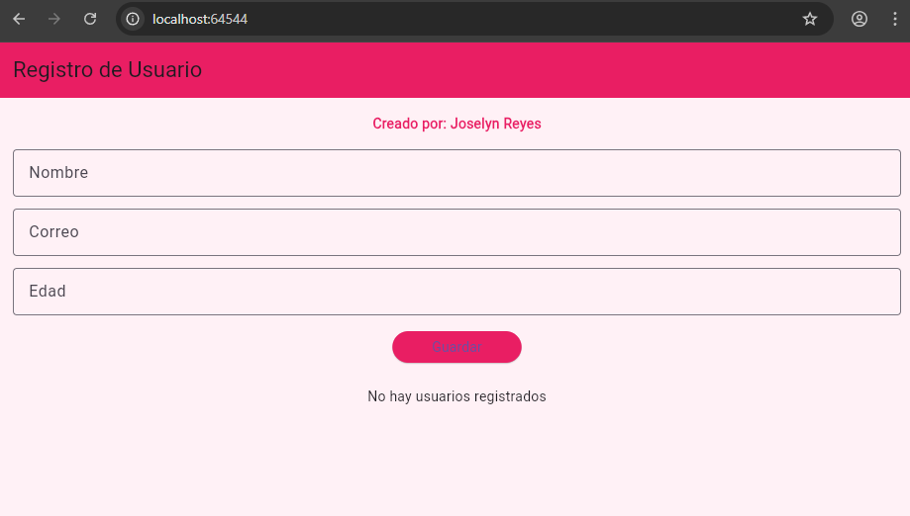

mini_app_usuario/
│
├── lib/
│ ├── main.dart
│ ├── db/
│ │ └── database_helper.dart
│ ├── models/
│ │ └── usuario.dart
│ ├── screens/
│ │ ├── register_screen.dart
│ │ └── profile_screen.dart
│ └── widgets/
│ └── custom_text_field.dart
│
├── assets/
│ └── icon/
│ └── app_icon.png
│
├── pubspec.yaml
├── README.md
└── usuarios.db (se crea sola)

FORMULARIO VALIDADO (REGISTRO DE USUARIO)
lib/
├── screens/
│ └── register_screen.dart
├── widgets/
│ └── custom_text_field.dart
└── main.dart

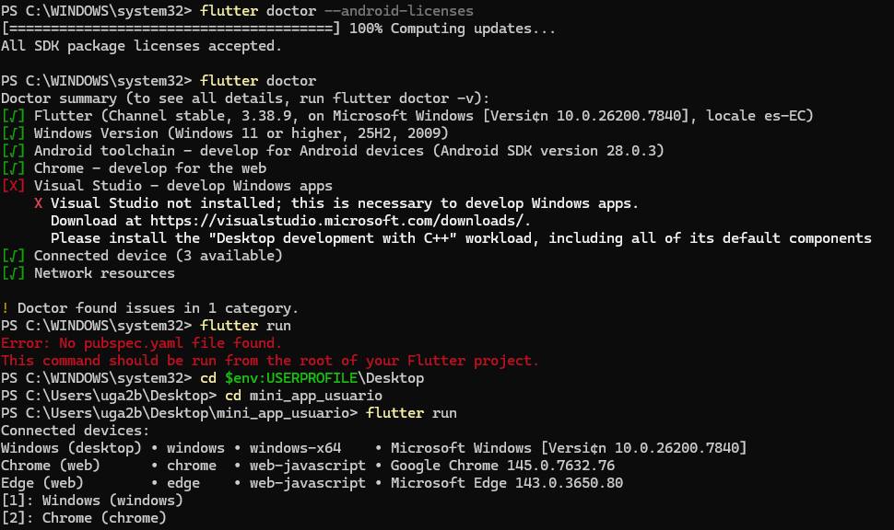

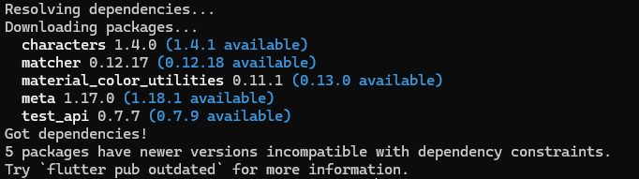

CÓDIGO DE SQLITE
import 'package:sqflite/sqflite.dart';
import 'package:path/path.dart';

class DatabaseHelper {
static final DatabaseHelper instance = DatabaseHelper._init();
static Database? _database;

DatabaseHelper._init();

Future<Database> get database async {
if (_database != null) return _database!;
_database = await _initDB('usuarios.db');
return _database!;
}

Future<Database> _initDB(String fileName) async {
final dbPath = await getDatabasesPath();
final path = join(dbPath, fileName);

return await openDatabase(
path,
version: 1,
onCreate: _createDB,
);
}

Future _createDB(Database db, int version) async {
await db.execute('''
CREATE TABLE usuarios (
id INTEGER PRIMARY KEY AUTOINCREMENT,
nombre TEXT NOT NULL,
email TEXT NOT NULL,
edad INTEGER NOT NULL
)
''');
}

Future<int> insertUsuario(Map<String, dynamic> usuario) async {
final db = await instance.database;
return await db.insert('usuarios', usuario);
}

Future<Map<String, dynamic>?> getUltimoUsuario() async {
final db = await instance.database;
final result = await db.query(
'usuarios',
orderBy: 'id DESC',
limit: 1,
);
return result.isNotEmpty ? result.first : null;
}
}

¿QUÉ HICIMOS AQUÍ?
✔Creamos la base de datos usuarios.db
✔ Creamos la tabla usuarios
✔ Guardamos usuarios
✔ Consultamos el último usuario
✔ Los datos persisten aunque cierres la app

Para Mejorar diseño
Diseño moderno
Sin errores
Sin dependencias nuevas
return MaterialApp(
debugShowCheckedModeBanner: false,
title: 'Mini App Usuario',
theme: ThemeData(
useMaterial3: true,
colorSchemeSeed: Colors.indigo,
),
home: const RegistroPage(),
);

